- rea: Matemática
- Ano/Série: 3ª série EM
- Tema: Números Complexos
- Título da Atividade: A Não Complexidade dos Complexos.
- Número de Aulas previstas: 04 aulas
- Habilidade (s) a ser(em) Desenvolvida (s): Expressar os números complexos por meio do plano de Argand - Gauss
- Objetos de Aprendizagem: Representação dos números complexos.
- Materiais necessários para a aula: Plano de Argand-Gauss, materiais impressos.
- Questão Disparadora: É possível representar um número imaginário?
- Contexto: Plano de Argand-Gauss
- Mão na Massa (atividades):
- Sistematização/avaliação:
- Referências:
RIGONATTO, Marcelo. "Plano de Argand-Gauss"; Brasil Escola. Disponível em: https://brasilescola.uol.com.br/matematica/plano-argand-gauss.htm. Acesso em 19 de julho de 2019.
Nome dos integrantes:
Amanda Príncipe Aires de Araújo (Itapetininga)
Claudio Roberto Ribeiro Junior (Votorantim)
Ana Selma da Silva Rios (Leste 3)
Cleber Diniz Moura (Leste 3)

A Não Complexidade dos Complexos
É possível representar um número imaginário?

A cada número complexo z = a + bi, podemos associar um ponto P no plano cartesiano. No complexo podemos representar a parte real por um ponto no eixo real, e a parte imaginária por um ponto no eixo vertical, denominado eixo imaginário. O plano dos números complexos é conhecido como plano de Argand-Gauss.

Mão na massa:
- Construindo o seu plano, identifique usando cores diferentes, o eixo que relaciona a parte real de um numero complexo e o eixo que relaciona a parte imaginaria.

- No plano que você acabou de construir, expresse o número complexo representado por: z= 4 + 3i.

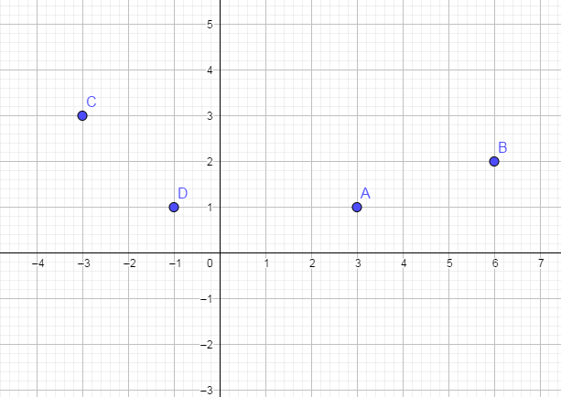
- Identifique os números complexos representados por cada ponto, no plano cartesiano abaixo:

- A distância f do segmento AB é representada por:

- 4
- $\sqrt{5}$
- 3 + 4i
- 5

